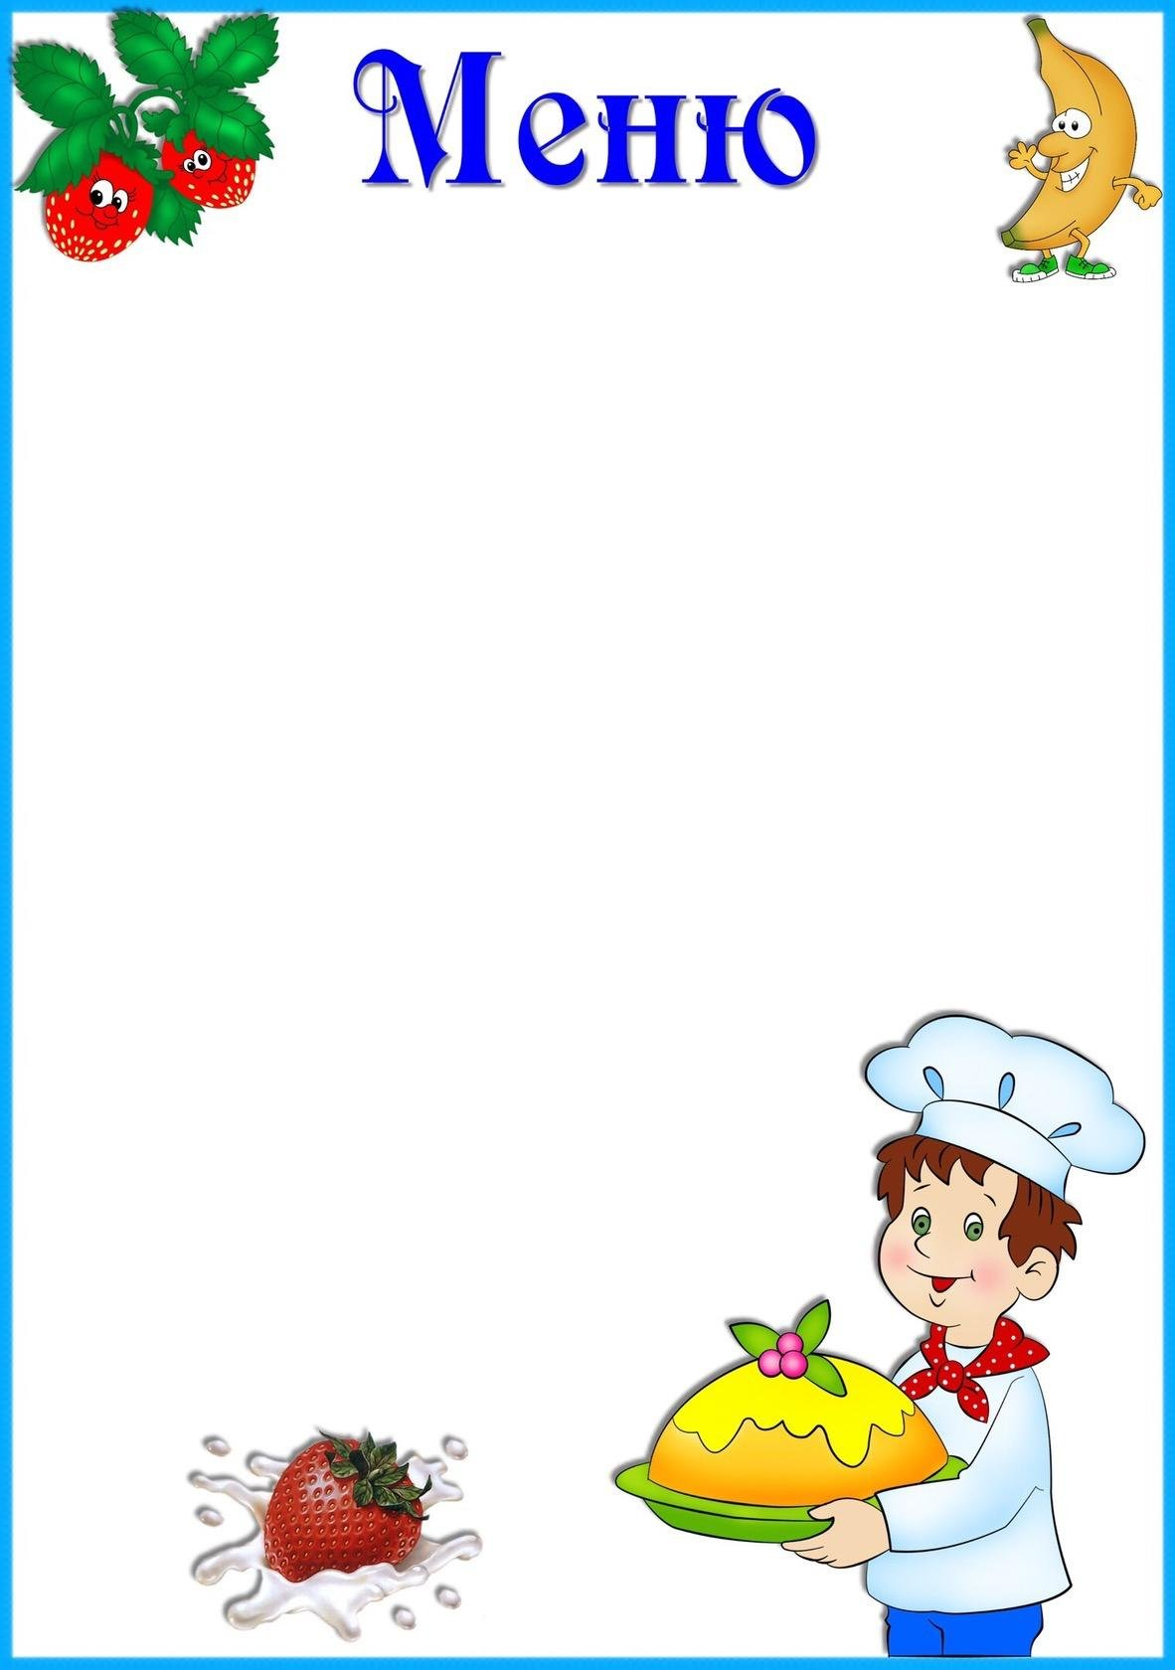

«02» сентября 2022г.

Приём пищи | Выход, г. | Калорийность, ккал/Дж | Цена
Завтрак
Суп молочный с макар. издел. | 180/200 | 148,54/621,91 | 21-20
Чай | 180/200 | 30/125,6
Хлеб с маслом | 40/5 | 154,9/648,54
Второй завтрак
Яблоко | 100 | 38/159,1 | 11-17
Обед
Суп бобовый с гренками | 180/200/40 | 79,03/330,88 | 33-23
Рыба, тушёная в томате | 80/60/20 | 91,47/382,97
Пюре картофельное | 100/120 | 85,58/358,31
Компот из сухофруктов | 180/200 | 113,79/476,42
Хлеб пшеничный/ржаной | 50/30 | 117,5/491,95
Полдник
Чай | 180/200 | 30/125,6 | 8-00
Печенье | 15 | 176,32/738,22
Ужин
Сырники с повидлом | 100/120/10 | 280,8/1175,65 | 20-01
Хлеб пшеничный | 40 | 117,5/491,95
Чай | 180/200 | 30/125,6
ИТОГО |  | 1820,18/7620,73 | 93-61

